Май в цифрах

В мае 2017 года на Республиканской фондовой бирже «Тошкент» были проведены 22 торговые сессии.
Всего в истекшем месяце заключены 282 сделки купли-продажи 892,0 млн. шт. ценных бумаг 31 эмитента.
Объем биржевых сделок с ценными бумагами в мае т.г. составил 2,7 млрд. сум.
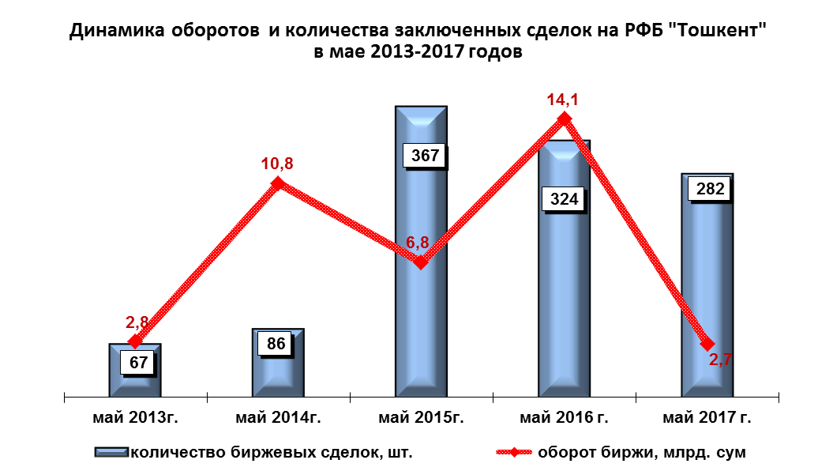
В отчетном периоде сделки с ценными бумагами заключались в торговой системе Единого программно-технического комплекса (ЕПТК):
на рынке акций «Stock Market» в секциях:
основная («Main Board») – 268 сделок на сумму 2,3 млрд. сум;
по сделкам для физических лиц без клиринга («NC Board») – 8 сделок на сумму 0,004 млрд. сум;
в режиме переговорного аукциона «Nego Board» - 1 сделка на сумму 0,2 млрд. сум;
на рынке ценных бумаг за иностранную валюту «FTC Market» в основной сеции («Main Board») - 3 сделки на сумму 46,2 тыс. долл. США или 0,2 млрд. сум по курсу ЦБ;
на рынке облигаций «Bond Market» в основной секции («Main Board») - 1 сделка на сумму0,05 млрд. сум;
Самая крупная по объему сделка заключена 5 мая в основной секции («Main Board»), в результате которой реализовано 511,6 млн. штук акций АКИБ "Ipoteka-bank" на сумму 0,5 млрд. сум.
Средний размер объема биржевых сделок в мае составил 9,7 млн. сум.
Размер среднедневного объема сделок составил 124,1 млн. сум.
Средняя цена реализованной одной ценной бумаги составила 3,1 сум.
Одним из показателей, характеризующих формирование спроса на ценные бумаги, является коэффициент отношения цены продажи ценных бумаг к их номинальной стоимости, т.е. показатель ликвидности.
В отчетном месяце более 70% от общего количества сделок с ценными бумагами было заключено по ценам, превышающим их номинальную стоимость. При этом наибольший показатель ликвидности в сфере транспорта – 4,59.
В целом среднеотраслевой коэффициент отношения цены продажи ценных бумаг к их номинальной стоимости в мае составил 1,10.
Отношение цены ценных бумаг к их номиналу
в разрезе отдельных отраслей, май 2017 года
Агропромышленный комплекс | 1,00
Банковская сфера | 1,00
Промышленность | 2,32
Соц.сфера | 1,00
Страхование | 1,23
Строительство | 1,00
Транспорт | 4,59
Прочие | 1,26

Анализ отраслевых показателей биржи по инвестиционной привлекательности показывает, что наибольшим спросом в истекшем месяце пользовались ценные бумаги коммерческих банков – 48,4% и строительных компаний – 29,2%.
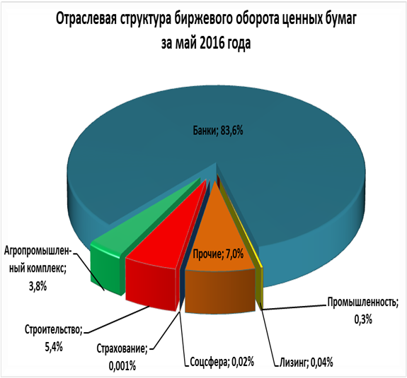 | 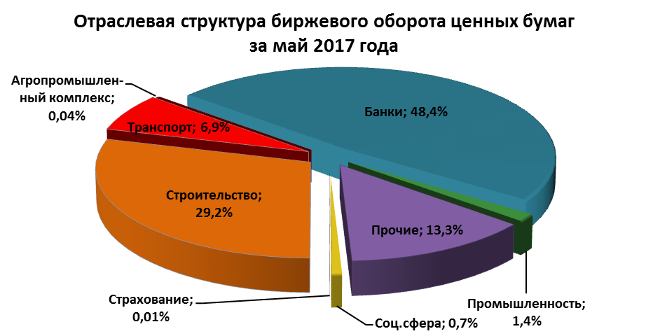

По категориям инвесторов наибольшая активность наблюдалась:
по сумме заключенных сделок у юридических лиц – 85% от общего объема заключенных сделок;
по количеству заключенных сделок у физических лиц – 87,9% от общего количества биржевых сделок.
Показатель среднего объема сделки (сумма сделок/количество сделок) в мае составил:
с юридическими лицами – 68,2 млн. сум;
с физическими лицами – 1,6 млн. сум.
В целом структура биржевого рынка по видам инвесторов, принимавших участие в торгах с ценными бумагами в мае, выглядит следующим образом:
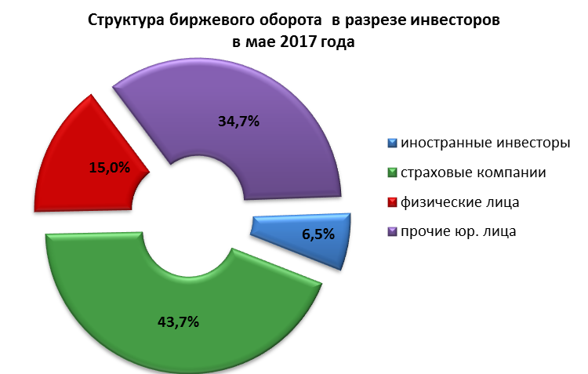

Активность брокерских контор в совершении сделок на фондовой бирже в истекшем месяце характеризуется следующими показателями.
Всего в биржевых торгах участвовало 20 брокерских контор.
Показатели десяти наиболее активных среди них по объему заключенных сделок на бирже, представлены в нижеследующей таблице.

Рейтинг брокерских контор, участвовавших на биржевых торгах

в мае 2017 года
Брокерские конторы | Количество сделок,  шт. | Общая сумма сделок, млн.сум | Уд. вес
ООО "Alp omad invest" (БК №416) | 12 | 1 819,9 | 33,3%
ООО "Dilares" (БК №452) | 8 | 1 087,5 | 19,9%
ООО "Portfolio Investments" (БК №454) | 242 | 971,2 | 17,8%
ООО "ТашИнвестКом" (БК №439) | 8 | 609,5 | 11,2%
ООО "FULL STOCK GROUP" (БК №453) | 2 | 413,0 | 7,6%
ООО "Birinchi Banklararo Depozitariy"(БК №450) | 8 | 206,6 | 3,8%
ООО "Ishonch LTD" (БК №444) | 122 | 151,8 | 2,8%
OOO "Наймон Инвест Консалтинг" (БК №472) | 76 | 107,8 | 2,0%
ДП "OSIYO SARMOYA DEPO" (БК № 446) | 10 | 27,1 | 0,5%
ООО "Dalal Standard" (БК №382) | 12 | 22,5 | 0,4%
Удельный вес объема сделок, совершенных десятью наиболее активными брокерскими конторами в общем биржевом обороте составил 99,2%, а по количеству сделок – 88,6%.
Лидирующие позиции среди участвовавших в биржевых торгах в мае контор занимают:
по объему совершенных сделок с ценными бумагами:
- ООО "Alp omad invest" (БК №416);
- ООО "Dilares" (БК №452);
- ООО "Portfolio Investments" (БК №454);
по количеству совершенных сделок с ценными бумагами:
- ООО "Portfolio Investments" (БК №454) – 242 сделки;
- ООО "Ishonch LTD" (БК №444) – 122 сделки;
- OOO "Наймон Инвест Консалтинг" (БК №472) – 76 сделок.

ТОП 10 эмитентов с наибольшим объемом торгов
за май 2017 года

Наименование эмитента | Отрасль | Объем, млрд.сум
Ipoteka-bank | Банк | 0,89
Quvasoyshifer | Узкурилишматериаллар | 0,54
O''zsanoatqurilishbank | Банк | 0,31
Qizilqumsement | Узкурилишматериаллар | 0,25
Mulk-Sarmoya BU | Субъекты не вошедшие в структуры органов | 0,21
Granit | Узбекистон темир йуллари | 0,19
Universal bank | Банк | 0,10
SHIFOBAXSH BULOQ | Субъекты не вошедшие в структуры органов | 0,07
Marg''ilon Fayz savdo kompleksi | Юридические лица, учрежденные органами в | 0,06
АК DORI-DARMON | ГАО "Дори-Дармон" | 0,02

Обзор биржевых торгов с начала 2017 года

По итогам пяти месяцев 2017 года количество заключенных сделок на Республиканской фондовой бирже «Тошкент» составило 1015 (за 5 мес. 2016г. – 1701 сделка).
Биржевой оборот с ценными бумагами составил 24,91 млрд. сум (за 5 мес. 2016 г. – 104,4 млрд.сум).
Всего за отчетный период реализовано 1039,6 млн. шт. ценных бумаг 62 акционерных обществ.
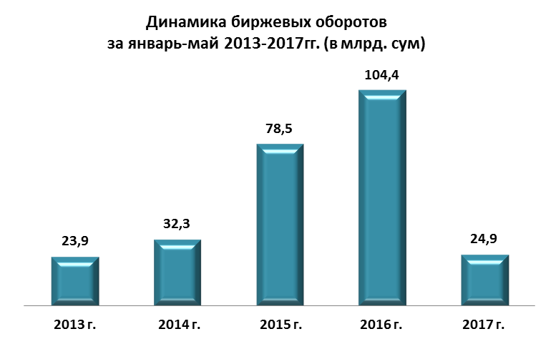

В отчетном периоде сделки с ценными бумагами заключались:
в торговой системе Единого программно-технического комплекса (ЕПТК):
на рынке акций «Stock Market» в секциях:
основная («Main Board») – 928 сделок на сумму 21,5 млрд. сум;
по сделкам для физических лиц без клиринга («NC Board») – 84 сделки на сумму 0,06 млрд. сум;
в режиме переговорного аукциона «Nego Board» - 1 сделка на сумму 0,2 млрд. сум;
на рынке ценных бумаг за иностранную валюту «FTC Market» в основной сеции («Main Board») - 3 сделки на сумму 46,2 тыс. долл. США или 0,2 млрд. сум по курсу ЦБ;
на рынке облигаций «Bond Market» в основной секции («Main Board») - 1 сделка на сумму0,05 млрд. сум;
в действующей торговой системе биржи: в секции по реализации пакетов акций (блок-трейдинг) – 1 сделка на сумму 3,1 млрд. сум.
Биржевой оборот с ценными бумагами в разрезе основных отраслей народного хозяйства составил:
- на долю предприятий финансового сектора экономики приходится 52,8% от биржевого оборота или 13,1 млрд. сум, в т.ч. банков – 47,6% от биржевого оборота или 11,8 млрд. сум и страховых компаний 1,3 млрд.сум (5,2%). За пять месяцев 2016 года доля финансового сектора составила 60,5% от биржевого оборота или 63,2 млрд. сум;
- доля агропромышленного комплекса – 10,7% или 2,6 млрд.сум (за 5 мес. 2016г. – 4,0% или 4,3 млрд.сум);
- доля промышленного сектора – 0,6% в обороте биржи или 0,1 млрд.сум (за 5 мес. 2016г. – 7,2% или 7,6 млрд.сум);
- доля предприятий строительной отрасли – 4,6%, или 1,1 млрд. сум (за 5 мес. 2016г. – 1,3%, или 1,3 млрд.сум).
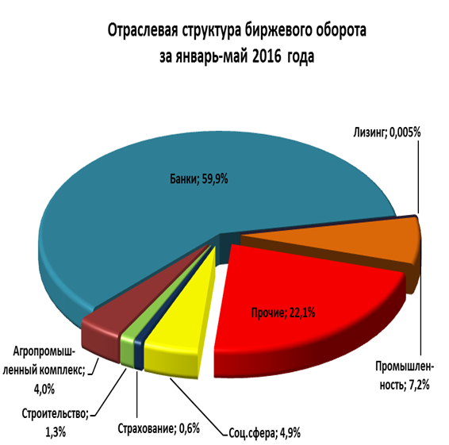 | 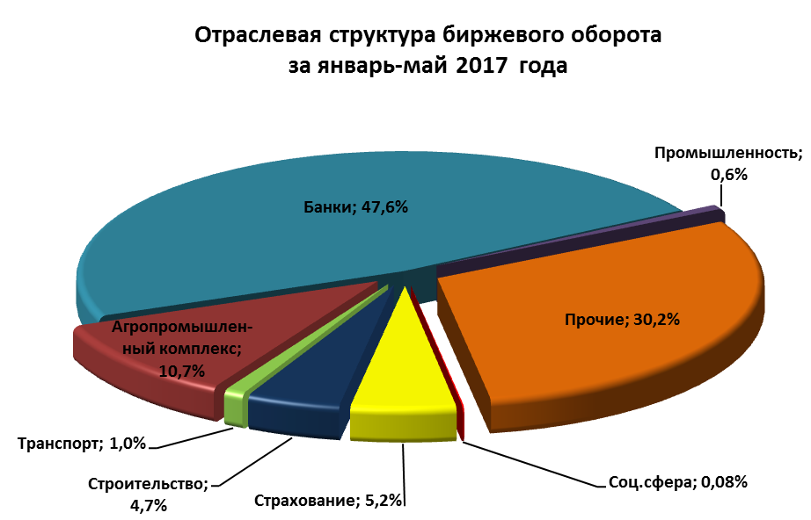
Если рассматривать показатели биржи по категориям инвесторов, то здесь следует отметить, что объем инвестиций юридических лиц составляет большую часть биржевого оборота – 16,3 млрд. сум, или 65,5% в общем биржевом обороте, из них доля иностранных инвесторов составила 26,0% или 6,5 млрд. сум.
В отчетном периоде наблюдается рост инвестиционной активности у физических лиц, доля которых в биржевом обороте составила 34,5%, или 8,6 млрд. сум (за 5 мес. 2016г. доля инвесторов – физических лиц составляла 24,0%, или 25,0 млрд. сум.
Анализ инвестиций в отраслевом разрезе показывает, что за истекший период у инвесторов – физических лиц наибольшим доверием пользовались ценные бумаги финансовой сферы – 86,0% в общем объеме инвестиций физических лиц, из них акций коммерческих банков 84,9%, а также страховых компаний – 1,1%.
У инвесторов - юридических лиц наибольшим доверием пользуются ценные бумаги прочих отраслей, удельный вес которых составил 41,2% в общем объеме инвестиций юридических лиц, финансовой сферы – 35,3% и агропромышленного комплекса – 16,2%.
В целом структура биржевого рынка по видам инвесторов, принимавших участие в торгах с ценными бумагами, за пять месяцев 2017 года выглядит следующим образом:

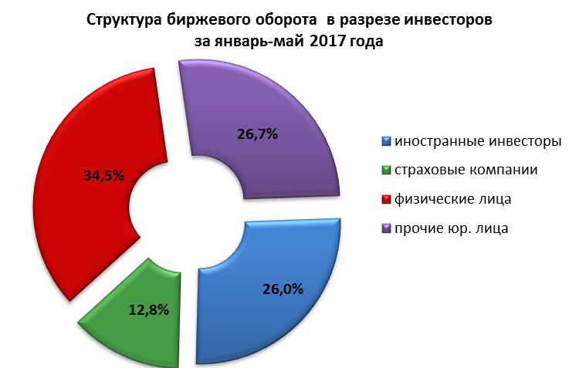

ТОП 10 эмитентов с наибольшим объемом торгов
с начала 2017 года

Наименование эмитента | Отрасль | Объем, млрд.сум
Turkiston | Банк | 4,5
Asia Alliance Bank | Банк | 4,3
Farg'ona go'sht-sut savdo | Узулгуржисавдоинвест | 3,2
Qurilishmashlizing | Субъекты не вошедшие в структуры органов | 3,1
Qo''qon yog''-moy | АО "Узпахтаег" | 2,6
Ipoteka-bank | Банк | 1,7
ALSKOM | Субъекты не вошедшие в структуры органов | 1,3
Qizilqumsement | Узкурилишматериаллар | 0,6
Quvasoyshifer | Узкурилишматериаллар | 0,5
Marg''ilon Fayz savdo kompleksi | Юридические лица, учрежденные органами в | 0,5

Обзор компаний, включенных в биржевой котировальный лист РФБ «Тошкент»

Одной из главных задач биржи является дальнейшее привлечение в биржевой котировальный лист наиболее финансово – устойчивых и ликвидных акционерных обществ республики.
На начало 2017 года в биржевом котировальном листе находились 191 компания, при этом в течение т.г. в котировальный лист включено 7 новых компаний, а по 12 компаниям осуществлен делистинг, в результате чего по состоянию на 31.05.2017г. в биржевом котировальном листе находятся 186 акционерных обществ (по состоянию на 31.05.2016г. - 313 АО).
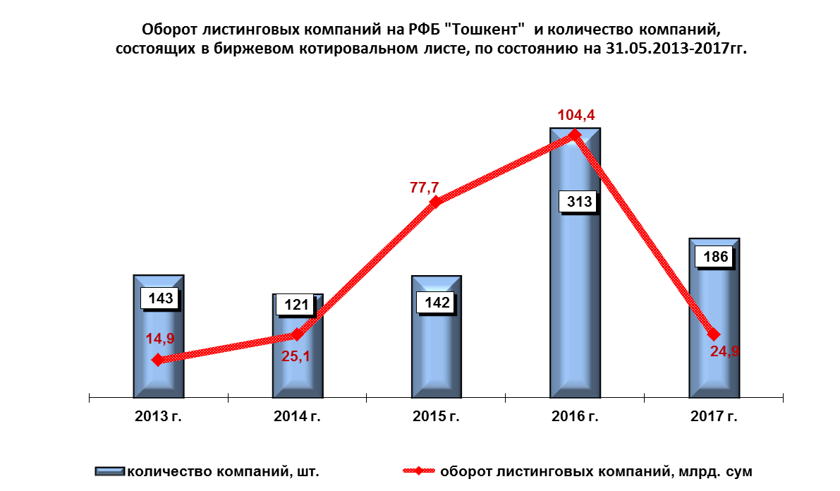

В разрезе категорий биржевого котировального листа количество акционерных обществ, отвечающих требованиям категории «А», составило 24 АО. 26 акционерных обществ соответствуют требованиям категории «В», 105 - категории «С» и 31 – категории «Р».
Таким образом, наибольшее количество акционерных обществ отвечает требованиям категории «С», то есть размер уставного фонда эмитента составляет более $400 тыс. в эквиваленте по курсу Центрального банка Республики Узбекистан на дату гос.регистрации, а итоги деятельности эмитента за последние два завершенных финансовых года демонстрируют положительный финансовый результат.
В числе листинговых компаний - коммерческие банки, страховые компании, предприятия нефтегазовой промышленности, производства строительных материалов, агропромышленного комплекса, энергетики, металлургии и др.

Отраслевая структура компаний, включенных в биржевой котировальный лист, по состоянию на 31.05.2017г.
№ | Отрасль | Количество АО | Доля АО
1 | НХК "Узбекнефтгаз" | 40 | 21,51%
2 | Субъекты не вошедшие в структуры органов гос.и хоз.управл-я | 25 | 13,44%
3 | Банки | 21 | 11,29%
4 | АО "Узпахтаег" | 15 | 8,06%
5 | ГАК "Узбекэнерго" | 10 | 5,38%
6 | Юридические лица, учрежденные органами власти на местах | 8 | 4,30%
7 | ГАЖК "Узбекистон темир йуллари" | 7 | 3,76%
8 | АК "Дори-дармон" | 7 | 3,76%
9 | (С) АО "Узагрокимехимоя" | 6 | 3,23%
10 | АК "Узстройматериалы" | 6 | 3,23%
11 | АК "Узэлтехсаноат" | 5 | 2,69%
12 | "Узвинпром-холдинг" | 5 | 2,69%
13 | АО "Узспиртсаноат" | 5 | 2,69%
14 | ГАК "Узкимесаноат" | 4 | 2,15%
15 | Ассоциация "Узулгуржисавдоинвест" | 4 | 2,15%
16 | Минсельводхоз | 3 | 1,61%
17 | АО "Узпахтасаноат" | 2 | 1,08%
18 | АК "Узавтосаноат" | 2 | 1,08%
19 | Министерство внешних экон-х связей,инвестиций и торговли РУз | 2 | 1,08%
20 | АО Алмалыкский ГМК | 1 | 0,54%
21 | АК "Узмахсусмонтажкурилиш" | 1 | 0,54%
22 | Узбекская республиканская товарно-сырьевая биржа | 1 | 0,54%
23 | Гос. страхов. компании | 1 | 0,54%
24 | Акционерно-лизинговая компания "Узсельхозмашлизинг" | 1 | 0,54%
25 | Госархитектстрой | 1 | 0,54%
26 | АО "Узметкомбинат" | 1 | 0,54%
27 | ИПАК "Шарк" РУз | 1 | 0,54%
28 | Мининфоком | 1 | 0,54%
 | Всего | 186

Информация о государственных акциях и ценных бумагах, выставляемых на биржевые торги по решениям Президента Республики Узбекистан и/или Кабинета Министров Республики Узбекистан

Во исполнение Постановления Президента Республика Узбекистан от 28.04.2015 г. №ПП-2340 по состоянию на 31 мая 2017 года на торги РФБ «Тошкент» выставлены пакеты акций 23 АО на общую сумму 69,5 млрд. сум и 54,7 млн. долл. США;

Информация о выставлении на торги РФБ «Тошкент» акций АО, согласно Постановлению Президента РУз от 28.04.2015 г. N ПП-2340

(по состоянию на 31.05.2017г.)
Ассоциация | Количество АО | Количество акций, (шт.) | Сумма выставления, млн. долл. США/ млрд.сум
АК «Узкимёсаноат» | 1 | 238 122 | $ 6,3
НХК «Узбекнефтегаз» | 3 | 607 613 | $ 5,7
НХК «Узбекнефтегаз» | 1 | 607 613 | 20,6
Ассоциация предприятий оптовой торговли | 1 | 145 000 | 3,4
Хокимияты | 2 | 9 679 587 | $ 6,7
Хокимияты | 3 | 9 679 587 | 38,8
Ассоциация предприятий оптовой торговли | 1 | 145 000 | 3,4
Ассоциация предприятий пищевой промышленности | 8 | 12 941 430 | $ 36,0
Дехканские рынки | 3 | 3 961 340 | 6,6
Общий итог | 23 | 27 273 092 | $ 54,7
Общий итог | 23 | 27 273 092 | 69,5

Во исполнение Постановлению Кабинета Министров РУз от 05.08.2016 г. N ПКМ-252 по состоянию на 31 мая 2017 года на торги РФБ «Тошкент» выставлены пакеты акций 40 АО на общую сумму 15,3 млрд. сум и 473,0 млн. долл. США.

Информация о выставлении на торги РФБ «Тошкент» акций АО, согласно Постановлению Кабинета Министров РУз
от 05.08.2016 г. N ПКМ-252

(по состоянию на 31.05.2017г.)
Ассоциация | Количе-ство  АО | Количество акций, (шт.) | Сумма выставления, млн. долл. США/ млрд.сум
НХК «Узбекнефтегаз» | 16 | 11 975 522 | $ 80,7
АК «Узэлтехсаноат» | 2 | 178 631 522 | $ 245,7
Страховые компании | 2 | 4 845 984 | $ 9,6
Банки | 2 | 479 987 864 | $ 65,4
Министерство по развитию информационных технологий и коммуникаций | 1 | 150 000 | $ 1,4
ХК «Узвинпром-холдинг». | 2 | 691 150 | $ 6,2
Министерство внешних экономических связей, инвестиций и торговли | 2 | 13 034 283 | $ 29,6
Министерство сельского и водного хозяйства | 1 | 1 507 138 | $ 6,6
АО «Узбекистон темир йуллари» | 3 | 978 834 | $ 7,1
Ассоциация «Узбекозиковкатзахира» | 2 | 263 250 | 5,0
АО «Узбекэнерго» | 1 | 30 000 | $ 1,6
Прочие | 3 | 14 197 803 | $ 20,7
Прочие | 3 | 14 197 803 | 10,3
Общий итог | 40 | 703 559 543 | $ 473,0
Общий итог | 40 | 703 559 543 | 15,3

Всего во исполнение вышеуказанных постановлений правительства иностранным инвесторам на биржевых торгах реализованы пакеты акций 52 АО на общую сумму 42,6 млрд. сум, 38,5 млн. долл. США и 45,7 тыс. Евро.

